**第9章　第6小节　渐变/油漆桶**

渐变工具**http://99ut.com/images/library/ps_text_basic/P_Gradient_Lg_N.jpg**的作用是产生逐渐变化的色彩，在设计中经常使用到色彩渐变，而这也是我们后面进行网页设计时必须使用的。色彩渐变可以通过渐变工具来使用，也可以在图层样式中使用，后者使用的机会更多一些。

**0921**Photoshop本身已经提供了多种渐变的设定，使用渐变工具后在公共栏中点击如下左图红色箭头所示处，就会出现渐变设定列表，从中选择一个“红色、绿色”的设定(如果没有找到可复位渐变)，选择后可在渐变缩览图中看到大致效果，如下左图所示。右方有一排按钮是渐变样式的选择，先选择第一种线形渐变http://99ut.com/images/library/ps_text_basic/P_Gradient_Lg_N.jpg，然后新建一个图像并在其中拖拉，松手后即可完成。效果如下右图。

这是最简单的渐变，我们看到了一种从红色过渡到绿色的效果。

http://99ut.com/images/library/ps_text_basic/09_g01.jpg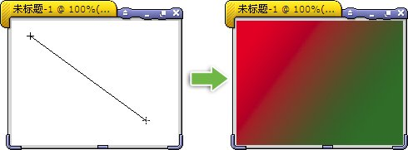

**0922**注意创建渐变时候拖拉的线条，那线条的长度代表了颜色渐变的范围。那么在上右图中看起来我们只是拖拉了一段距离，并没有充满画面，但之后产生的渐变却充满了画面。这与我们所说的“线条的长度代表了颜色渐变的范围”不是相抵触吗？

除非有选区或蒙版存在，否则渐变一定是充满全画面的。也就是说无论线条有没有充满画面，产生的渐变都将充满画面。而定义渐变的线条代表颜色从红到绿的“变化范围”。在这个范围之前和之后的，都将以单色填补。

我们可以通过例子来说明。如下图，在画面中拖拉一小段的水平(按住SHIFT可保持45°整数倍的角度，包括水平、垂直)渐变线，产生了渐变效果(为了方便参照在图中放置了渐变定义线)。此时打开信息调板〖F8〗，用鼠标在图像中横向移动，同时观察信息调板中的颜色读数。就会发现，在渐变条范围之内移动时，颜色读数不断变化。而在渐变条范围之外移动则读数固定不变。这说明在渐变条之内存在很多色彩，而在渐变条之外只存在单一色彩，渐变条红色端之外就是固定的红色，绿色端之外就是固定的绿色。

渐变是有方向的，向不同的方向拖拉渐变线会产生不同的颜色分布。比如下图从左往右拖拉产生左红右绿的效果，而如果从右往左拖拉渐变线就会产生左绿右红的效果。为了之后的内容讲解方便，我们将渐变线的两个端点称为起点(鼠标按下处)和终点(鼠标松开处)，观察上右图结合大家实际操作会看到，渐变线上起点为实线的十字标，终点为虚线的十字标。而颜色也分为起点色和终点色。那么之前我们试图向大家解释渐变范围的语言就可以转换为：在渐变起点与终点之间是逐渐变化的各种色彩。在起点之外由单一的起点色填充，在终点之外由单一的终点色填充。

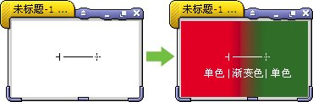

下面我们示范一下其他各种渐变样式的效果。

**0923**首先是径向渐变http://99ut.com/images/library/ps_text_basic/P_GradientRadial_Md_N.jpg，它是将起点作为圆心，起点到终点的距离为半径，将颜色以圆形分布(下图白色圆圈之内)。半径之外的部分用终点色填充(下图白色圆圈之外)。颜色在每条半径方向上各不相同，但在每个同心圆圆弧方向上相同。也就是说，假如你从圆心出发到圆弧，在途中将看到各种不同的色彩。但如果你只是沿着圆心绕圈，那么在这一圈上你看到的颜色都是相同的。对应下图中的蓝色和黄色圆弧可以说成：黄色圆弧上各点颜色相同，蓝色圆弧上各点颜色相同，蓝色圆弧与黄色圆弧的颜色不同，蓝色圆弧相对接近起点色，黄色圆弧相对接近终点色。

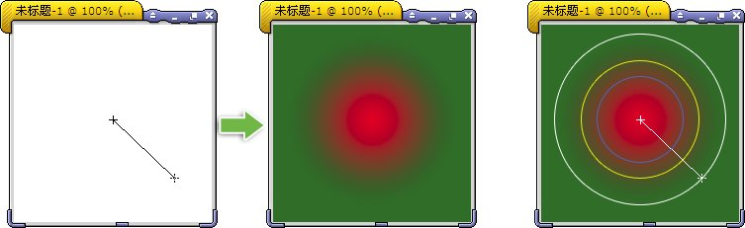

**0924**然后是角度渐变http://99ut.com/images/library/ps_text_basic/P_GradientAngle_Md_N.jpg，它是以起点为中心，起点与终点的夹角为起始角，顺时针分布渐变颜色(如下图白色箭头所指)。因此起点与终点之间的距离并不会影响效果，这在所有渐变样式中也是唯一的。从起点出发的每条射线上颜色都相同。对应到下图就是：黄色射线上各点颜色相同，蓝色射线上各点颜色相同，黄色射线与蓝色射线的颜色不同，蓝色射线相对接近起点色，黄色射线相对接近终点色。

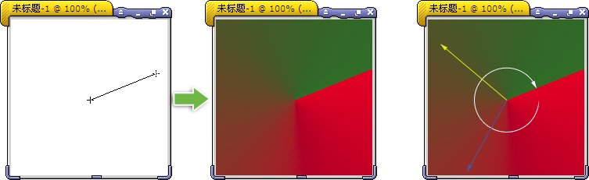

**0925**对称渐变http://99ut.com/images/library/ps_text_basic/P_GradientReflected_Md_N.jpg可以理解为两个方向相反的径向渐变合并在一起。如下图，从起点出发，同时往相反的两个方向渐变。黄色箭头与蓝色箭头尽管方向不同，但在距离起点相同的地方两者颜色也相同。在两端的终点之外由终点色填充剩余区域。由于这个特点，如果渐变线定义得充满整个画面，将看不到另外一侧的渐变效果。因此在使用对称渐变的时候要留下足够的空间给另外一侧渐变色。

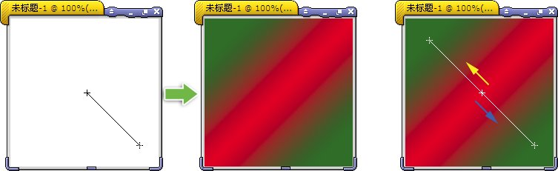

**0926**菱形渐变http://99ut.com/images/library/ps_text_basic/P_GradientDiamond_Md_N.jpg的效果类似于径向渐变，都是从起点往周围的扩散式渐变。只不过这里是菱形而不是圆形。菱形的4条棱中的一条就是起点到终点的线段，其余三条棱相当于这条线段以起点为中心旋转90°、180°和270°。4个终点之外由终点色填充剩余区域。在距离起点相同的距离上，4条棱上各点的颜色相同。但只局限于棱，在棱之间的区域中是不相等的。对应到下图就是：黄色圆弧与4条棱有4个交点，这4个点的颜色相同，蓝色圆弧与棱的4个交点也是如此，蓝色圆弧交点的颜色相对接近起始色，黄色圆弧交点的颜色相对接近终点色。

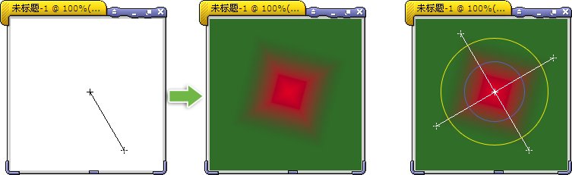

**0927**在渐变工具的公共栏中有“反向”的选项，它的作用是将起点色与终点色颠倒。注意虽然目前为止我们在渐变中都只用两种颜色，但实际上渐变色是可以由多种颜色组成的，在Photoshop默认的渐变列表中就可以找到。那么反向选项所颠倒的不仅是起点与终点色，还包括其中的所有过渡色彩。比如一个渐变色由“红绿黄蓝”组成，那么被反向之后就是“蓝黄绿红”。如下图。

http://99ut.com/images/library/ps_text_basic/09_g08.jpg

**0928**渐变工具的“仿色”选项可以在较少的颜色中创建较为平滑的过渡效果。我们将在本课后面部分专门介绍仿色。

**0929**渐变工具“透明区域”选项可以保持渐变设定中的透明度，如果关闭，渐变色中就不带有透明区域。我们可以新建一个黑色背景的图像，然后选择默认渐变列表中的“透明彩虹”，然后分别开启和关闭“透明区域”选项，看到效果如下2图。因为“透明彩虹”的渐变设定中，在起点和终点区域包含有透明度的设定，因此开启选项后渐变的起点和终点区域是透明的，可以看到原先的黑色背景。关闭了选项后，透明区域就被单色所填充，无法再看到原先的黑色背景了。

如果渐变设定中本身不包含透明度的设定，则该选项开启与否都没有区别。有关渐变透明度的设定将在本课后面部分介绍。

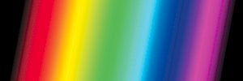

**0930**油漆桶工具**http://99ut.com/images/library/ps_text_basic/P_Fill_Lg_N.jpg**的作用是为一块区域着色，着色方式为填充前景色或图案，如下图。并且附带了色彩容差的选项。其实际作用就好比先用魔棒工具创建选区后再予以填充。因此大家可以用魔棒工具各个选项的概念来对应油漆桶的各个选项，只是多出了一个图案填充方式和“所有图层”选项。图案填充的效果与图案图章工具http://99ut.com/images/library/ps_text_basic/P_ClonePattern_Lg_N.jpg的特点是一样的，即如果填充区域大于图案将产生平铺。“所有图层”的作用和其他工具相同，在关闭的情况下只能对所选图层有效。

就实际使用的情况来看，油漆桶的填充颜色的功能可以由〖ALT DELETE/ALT BackSpace〗完成或建立纯色填充图层。其图案填充的功能也可由建立图案填充图层来实现。此外图层样式也完全可以实现这两个功能，并且最重要的是它们更改填充颜色和图案时非常方便。因此油漆桶工具已经极少被使用了，它通常被“创建选区后建立填充图层”的操作所取代。

http://99ut.com/images/library/ps_text_basic/09_g16.jpg